Deklaration bezüglich Einhaltung der minimalen Arbeitsbedingungen

Die unterzeichnende Person bestätigt, dass Promerka SA die minimalen Arbeitsbedingungen in den folgenden Bereichen garantiert:

- Arbeits- und Ruhezeit
- Mindestdauer der Ferien
- Arbeitssicherheit und Gesundheitsschutz am Arbeitsplatz
- Schutz von Schwangeren, Wöchnerinnen, Kindern und Jugendlichen
- Nichtdiskriminierung und Gleichbehandlung von Frau und Mann

Die unterzeichnende Person bestätigt insbesondere, dass Promerka SA

- die Pflichten zur Arbeitssicherheit (Unfall- und Berufskrankheitenverhütung) und zum Gesundheitsschutz kennt und befolgt (gemäss UVG, ArG und ArGV)
- die Pflichten bezugnehmend auf die Unfallverhütung erfüllt (gemäss VUV)
- die Vorgaben zum Gesundheitsschutz nach Arbeitsgesetz und seinen Verordnungen erfüllt (gemäss ArG und ArGV)
- das Verbot der Diskriminierung nach dem Bundesgesetz über die Gleichstellung von Frau und Mann beachtet, insbesondere bei der Entlöhnung (gemäss GlG)
- die Feriendauer gewährt (gemäss OR)

Die Einhaltung der minimalen Arbeitsbedingungen sind insbesondere in den folgenden Gesetzen und Verordnungen geregelt:
ArG Arbeitsgesetz
ArGV Arbeitsgesetz Verordnung
UVG Unfallversicherungsgesetz
VUV Verordnung über die Unfallverhütung
GIG Gleichstellungsgesetz
OR Obligationsrecht
StGB Strafgesetzbuch

Ort, Datum: Unterschrift:
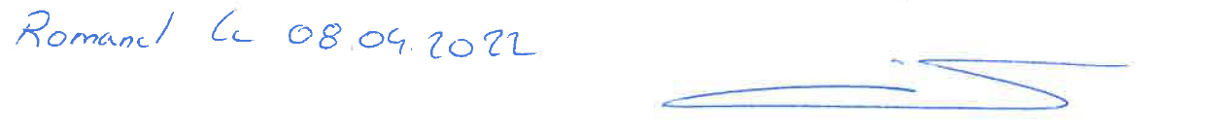

Gabriel Gagnère
Geschäftsführer

